Наиболее распространенные финансовые показатели
Дмитрий Рябых
Ниже приведен список финансовых показателей, наиболее часто применяемых в финансовом анализе. Эти показатели разделены на пять групп, отражающих различные стороны финансового состояния предприятия:
Коэффициенты ликвидности
Показатели структуры капитала (коэффициенты устойчивости)
Коэффициенты рентабельности
Коэффициенты деловой активности
Инвестиционные критерии
Для некоторых показателей приводятся, также, рекомендуемые диапазоны значений. В качестве таких диапазонов взяты значения, наиболее часто упоминаемые российскими экспертами. Следует, однако, помнить, что допустимые значения показателей могут существенно отличаться не только для разных отраслей, но и для разных предприятий одной отрасли и полную картину финансового состояния компании можно получить только анализируя всю совокупность финансовых показателей с учетом особенностей ее деятельности. Поэтому, приведенные значения показателей носят чисто информационный характер и не могут быть использованы как руководство к действию. Единственное, что можно заметить - это то, что если значения показателей отличаются от рекомендованных, то желательно выяснить причину таких отклонений.
I. Liquidity Ratios - Коэффициенты ликвидности
Показатели ликвидности характеризуют способность компании удовлетворять претензии держателей краткосрочных долговых обязательств.
1. Коэффициент абсолютной ликвидности
Показывает, какая доля краткосрочных долговых обязательств может быть покрыта за счет денежных средств и их эквивалентов в виде рыночных ценных бумаг и депозитов, т.е. практически абсолютно ликвидных активов.
Рассчитывается по формуле:
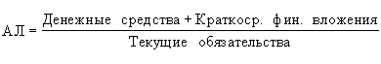
Рекомендуемые значения: 0.2 - 0.5
2. Коэффициент срочной ликвидности (Acid test ratio, Quick ratio)
Отношение наиболее ликвидной части оборотных средств (денежных средств, дебиторской задолженности, краткосрочных финансовых вложений) к краткосрочным обязательствам. Обычно рекомендуется, чтобы значение этого показателя было больше 1. Однако реальные значения для российских предприятий редко составляют более 0.7 - 0.8, что признается допустимым.
Рассчитывается по формуле:
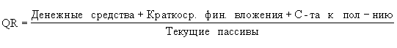
Рекомендуемые значения: 0.3 - 1
3. Коэффициент текущей ликвидности (Current Ratio)
Рассчитывается как частное от деления оборотных средств на краткосрочные обязательства и показывает достаточно ли у предприятия средств, которые могут быть использованы для погашения краткосрочных обязательств. Согласно с международной (и российской) практикой, значения коэффициента ликвидности должны находиться в пределах от единицы до двух (иногда до трех). Нижняя граница обусловлена тем, что оборотных средств должно быть по меньшей мере достаточно для погашения краткосрочных обязательств, иначе компания окажется под угрозой банкротства. Превышение оборотных средств над краткосрочными обязательствами более чем в три раза также является нежелательным, поскольку может свидетельствовать о нерациональной структуре активов.
Рассчитывается по формуле:
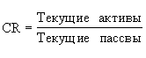
Рекомендуемые значения: 1 - 2
4. Чистый оборотный капитал (Net working capital), в денежных единицах
Разность между оборотными активами предприятия и его краткосрочными обязательствами. Чистый оборотный капитал необходим для поддержания финансовой устойчивости предприятия, поскольку превышение оборотных средств над краткосрочными обязательствами означает, что предприятие не только может погасить свои краткосрочные обязательства, но и имеет резервы для расширения деятельности. Оптимальная сумма чистого оборотного капитала зависит от особенностей деятельности компании, в частности от ее масштабов, объемов реализации, скорости оборачиваемости материальных запасов и дебиторской задолженности. Недостаток оборотного капитала свидетельствует о неспособности предприятия своевременно погасить краткосрочные обязательства. Значительное превышение чистого оборотного капитала над оптимальной потребностью свидетельствует о нерациональном использовании ресурсов предприятия. Например: выпуск акций или получение кредитов сверх реальной потребности.
Рассчитывается по формуле:
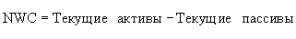
Рекомендуемые значения: > 0
II. Gearing ratios - Показатели структуры капитала (коэффициенты финансовой устойчивости)
Показатели структуры капитала отражают соотношение собственных и заемных средств в источниках финансирования компании, т.е. характеризуют степень финансовой независимости компании от кредиторов. Это является важной характеристикой устойчивости предприятия. Для оценки структуры капитала используются следующие отношения:
5. Коэффициент финансовой независимости (Equity to Total Assets)
Характеризует зависимость фирмы от внешних займов. Чем ниже значение коэффициента, тем больше займов у компании, тем выше риск неплатежеспособности. Низкое значение коэффициента отражает также потенциальную опасность возникновения у предприятия дефицита денежных средств. Интерпретация этого показателя зависит от многих факторов: средний уровень этого коэффициента в других отраслях, доступ компании к дополнительным долговым источникам финансирования, особенности текущей производственной деятельности.
Рассчитывается по формуле:
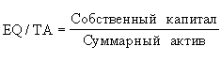
Рекомендуемые значения: 0.5 - 0.8
6. Суммарные обязательства к суммарным активам (Total debt to total assets)
Еще один вариант представления структуры капитала компании. Демонстрирует, какая доля активов предприятия финансируется за счет долгосрочных займов.
Рассчитывается по формуле:
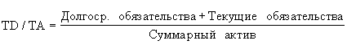
Рекомендуемые значения: 0.2 - 0.5
7. Долгосрочные обязательства к активам (Long-term debt to total assets)
Демонстрирует, какая доля активов предприятия финансируется за счет долгосрочных займов.
Рассчитывается по формуле:
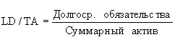
8. Суммарные обязательства к собственному капиталу (Total debt to equity)
Отношение кредитных и собственных источников финансирования. Также, как и TD/TA, является еще одной формой представления коэффициента финансовой независимости.
Рассчитывается по формуле:
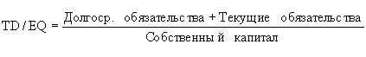
Рекомендуемые значения: 0.25 - 1
9. Долгосрочные обязательства к внеоборотным активам (Long-term debt to fixed assets)
Демонстрирует, какая доля основных средств финансируется за счет долгосрочных займов.
Рассчитывается по формуле:
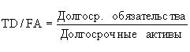
10. Коэффициент покрытия процентов (Times interest earned), раз
Характеризует степень защищенности кредиторов от невыплаты процентов за предоставленный кредит и демонстрирует: сколько раз в течение отчетного периода компания заработала средства для выплаты процентов по займам. Этот показатель также позволяет определить допустимый уровень снижения прибыли, используемой для выплаты процентов.
Рассчитывается по формуле:
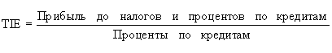
Рекомендуемые значения: > 1
III. Profitability ratios - Коэффициенты рентабельности
Коэффициенты рентабельности показывают, насколько прибыльна деятельность компании.
11. Коэффициент рентабельности продаж (Return on sales), %
Демонстрирует долю чистой прибыли в объеме продаж предприятия.
Рассчитывается по формуле:
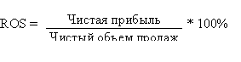
12. Коэффициент рентабельности собственного капитала (Return on shareholders’ equity), %
Позволяет определить эффективность использования капитала, инвестированного собственниками предприятия. Обычно этот показатель сравнивают с возможным альтернативным вложением средств в другие ценные бумаги. Рентабельность собственного капитала показывает, сколько денежных единиц чистой прибыли заработала каждая единица, вложенная собственниками компании.
Рассчитывается по формуле:
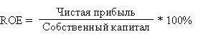
13. Коэффициент рентабельности оборотных активов (Return on current assets), %
Демонстрирует возможности предприятия в обеспечении достаточного объема прибыли по отношению к используемым оборотным средствам компании. Чем выше значение этого коэффициента, тем более эффективно используются оборотные средства.
Рассчитывается по формуле:
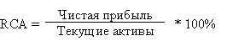
14. Коэффициент рентабельности внеоборотных активов (Return on fixed assets), %
Демонстрирует способность предприятия обеспечивать достаточный объем прибыли по отношению к основным средствам компании. Чем выше значение данного коэффициента, тем более эффективно используются основные средства.
Рассчитывается по формуле:
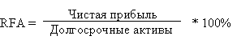
15. Коэффициент рентабельности инвестиций (Return on investment), %
Показывает, сколько денежных единиц потребовалось предприятию для получения одной денежной единицы прибыли. Этот показатель является одним из наиболее важных индикаторов конкурентоспособности.
Рассчитывается по формуле:
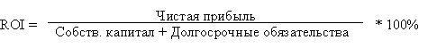
IV. Activity ratios - Коэффициенты деловой активности
Коэффициенты деловой активности позволяют проанализировать, насколько эффективно предприятие использует свои средства.
16. Коэффициент оборачиваемости рабочего капитала (Net working capital turnover), раз
Показывает насколько эффективно компания использует инвестиции в оборотный капитал и как это влияет на рост продаж. Чем выше значение этого коэффициента, тем более эффективно используется предприятием чистый оборотный капитал.
Рассчитывается по формуле:
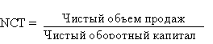
17. Коэффициент оборачиваемости основных средств (Fixed assets turnover), раз
Фондоотдача. Этот коэффициент характеризует эффективность использования предприятием имеющихся в распоряжении основных средств. Чем выше значение коэффициента, тем более эффективно предприятие использует основные средства. Низкий уровень фондоотдачи свидетельствует о недостаточном объеме продаж или о слишком высоком уровне капитальных вложений. Однако, значения данного коэффициента сильно отличаются друг от друга в различных отраслях. Также значение данного коэффициента сильно зависит от способов начисления амортизации и практики оценки стоимости активов. Таким образом может сложиться ситуация, что показатель оборачиваемости основных средств будет выше на предприятии, которое имеет изношенные основные средства.
Рассчитывается по формуле:
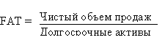
18. Total assets turnover - Коэффициент оборачиваемости активов, раз
Характеризует эффективность использования компанией всех имеющихся в распоряжении ресурсов, независимо от источников их привлечения. Данный коэффициент показывает сколько раз за год совершается полный цикл производства и обращения, приносящий соответствующий эффект в виде прибыли. Этот коэффициент также сильно варьируется в зависимости от отрасли.
Рассчитывается по формуле:
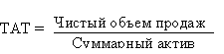
19. Коэффициент оборачиваемости запасов (Stock turnover), раз
Отражает скорость реализации запасов. Для расчета коэффициента в днях необходимо 365 дней разделить на значение коэффициента. В целом, чем выше показатель оборачиваемости запасов, тем меньше средств связано в этой наименее ликвидной группе активов. Особенно актуально повышение оборачиваемости и снижение запасов при наличии значительной задолженности в пассивах компании.
Рассчитывается по формуле:
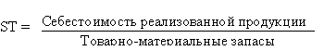
20. Коэффициент оборачиваемости дебиторской задолженности (Average collection period), дней.
Показывает среднее число дней, требуемое для взыскания задолженности. Чем меньше это число, тем быстрее дебиторская задолженность обращается в денежные средства, а следовательно повышается ликвидность оборотных средств предприятия. Высокое значение коэффициента может свидетельствовать о трудностях со взысканием средств по счетам дебиторов.
Рассчитывается по формуле:
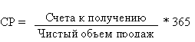
V. Investment ratios - Инвестиционные критерии.
21. Прибыль на акцию (Earning per ordinary share)
Один из наиболее важных показателей, влияющих на рыночную стоимость компании. Показывает долю чистой прибыли (в денежных еденицах), приходящуюся на одну обыкновенную акцию.
Рассчитывается по формуле:
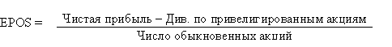
22. Дивиденды на акцию (Dividends per ordinary share)
Показывает сумму дивидендов, распределяемых на каждую обыкновенную акцию.
Рассчитывается по формуле:
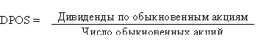
23. Соотношение цены акции и прибыли (Price to earnings), раз
Этот коэффициент показывает, сколько денежных единиц согласны платить акционеры за одну денежную единицу чистой прибыли компании. Он, также, показывает, насколько быстро могут окупиться инвестиции в акции компании.
Рассчитывается по формуле:
